**NASCE BEST MOVIE WORLDS  
UN NUOVO EVENTO ALLA FESTA DEL CINEMA DI ROMA**

**INCONTRI CON I PROTAGONISTI DELLO SPETTACOLO CON AL CENTRO IL NO PROFIT**

**Martedì 22 ottobre ore 20.00 – Forum Theatre**  
**In collaborazione con la Festa del Cinema di Roma – Programma Risonanze**

Il gala benefico **Best Movie Worlds** debutta quest’anno come nuovo appuntamento della **Festa del Cinema di Roma**. L’evento, in programma **martedì 22 ottobre** alle ore 20.00 presso il **Forum Theatre** (ex Teatro Euclide) e preceduto dal red carpet all’Auditorium Parco della Musica, è inserito all’interno del programma **Risonanze** e vedrà la partecipazione di grandi attori e attrici. Il pubblico della serata sarà composto, assieme a rappresentanti dell’industria del cinema italiano, da studenti delle scuole superiori, nell’ottica di un evento capace di ispirare le nuove generazioni.

Best Movie Worlds è organizzato da *Best Movie*, testata di riferimento per il cinema e l’entertainment pubblicata da Duesse Media Network, con la direzione artistica di **Giorgio Viaro** (responsabile editoriale della rivista), e si accoda al successo di Best Movie Comics & Games, la fiera di cultura popolare in programma a inizio giugno a Milano, che ha celebrato quest’anno la terza edizione.

L’Amministratore Unico di Duesse Media Network, **Vito Sinopoli**, ha dichiarato: «*Best Movie Worlds ribadisce la volontà della Società di non limitare la propria vita editoriale alla pubblicazione di riviste di successo come Best Movie, Box Office e Tivù, ma di rafforzare il proprio impegno e la propria presenza in tutta Italia attraverso l’organizzazione di grandi eventi, affiancando all’anima popolare del Best Movie Comics and Games quella benefica di Best Movie Worlds, un ambito a cui ci eravamo avvicinati da tempo e che finalmente riusciamo ad abbracciare concretamente».*

Best Movie Worlds è infatti più di un semplice gala di intrattenimento: è un’occasione per esplorare i “mondi” alternativi dei partecipanti, quelli insomma non direttamente legati alla recitazione, che spaziano tra ambiti come regia, musica, letteratura, teatro, salute e benessere, e altre passioni personali. L’evento vuole offrire infatti una prospettiva più ampia e profonda sul talento, celebrando le diversità di ogni ospite.

Un tema particolarmente rilevante di tutta la serata sarà appunto il **no-profit**. Ogni ospite destinerà infatti un gettone del valore di **5.000 euro** a un’**associazione benefica** che sceglierà personalmente. Il palco si trasformerà così in uno spazio di confronto e sensibilizzazione su temi di interesse collettivo, con la volontà di promuovere un impatto sociale positivo.

Tra i protagonisti della serata ci saranno **Margherita Buy, Massimiliano Caiazzo, Donatella Finocchiaro, Anna Foglietta** e **Greta Scarano**, ma molti altri porteranno sostegno alle cause benefiche scelte, come **Andrea Bosca, Valentina Cervi** e **Alessio Vassallo**.

A tutti gli ospiti verrà inoltre omaggiata una t-shirt inedita ed esclusiva, concepita per l’occasione, con una illustrazione di **Zerocalcare**.

Best Movie Worlds si propone quindi di coniugare **spettacolo e riflessione**, offrendo ai giovani presenti in sala l’opportunità di conoscere da vicino le esperienze e i mondi creativi dei loro idoli e di scoprire quanto sia importante sostenere iniziative sociali e solidali.

Best Movie Worlds è realizzato **con il patrocinio di Anica**, e con il sostegno di **Disney+**, **Festina**, **Naïma**.

Il programma completo della serata sarà annunciato nei prossimi giorni.

Materiale fotografico disponibile all’indirizzo:

<https://drive.google.com/drive/folders/1iuDAxbN54ioSajBPy3iFcQVOvzIy4fts?usp=drive_link>

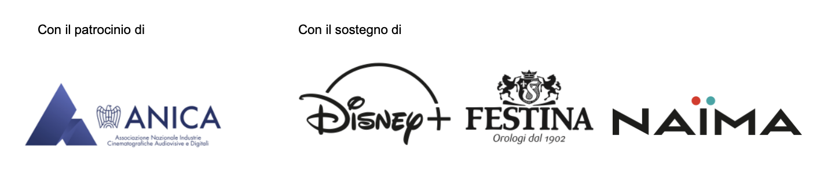

**Ufficio stampa**

Studio Sottocorno – [studio@sottocorno.it](mailto:studio@sottocorno.it)